Инструментальные методы исследования драгоценных камней
\
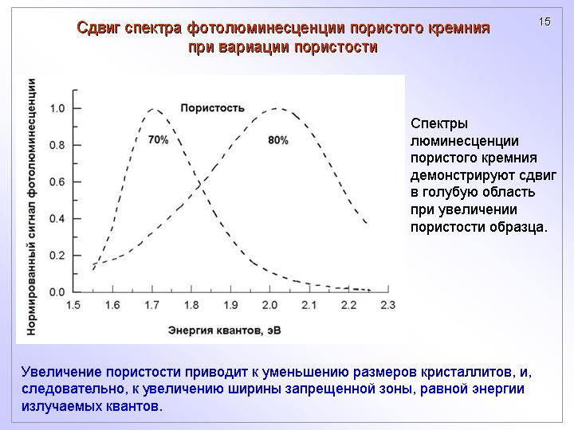
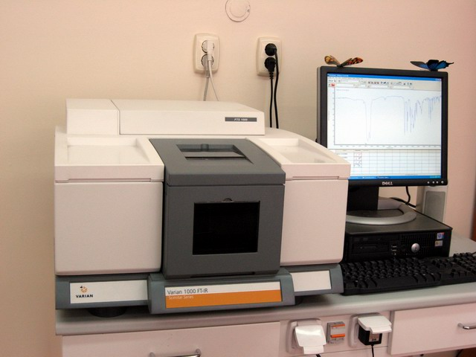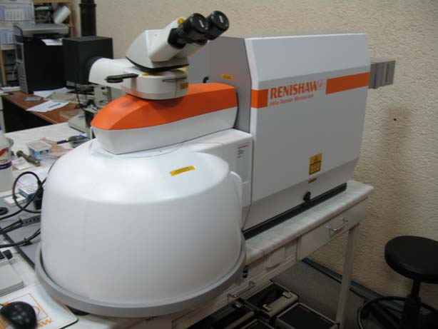

- Рамановская спектроскопия
- Оптическая спектроскопия
- ИК спектроскопия
- Люминесцентная спектрофотометрия
- Сканер для бриллиантов
- Система скрининга бриллиантов
- Микроскоп для бриллиантов
- Стандартное геммологическое оборудование

Дополнительные методы
- Рентгено-флюоресцентный анализ
- Рентгенографический анализ
- Спектральный и катодолюминесцентный анализ
- Масс-спектрометрия с индуктивно связанной плазмой и лазерной абляцией
- Электронно-парамагнитный резонанс

Инструментальные методы исследования драгоценных камней, используемые в Лаборатории Геммологического Центра МГУ

